Übungsarbeit Html und CSS

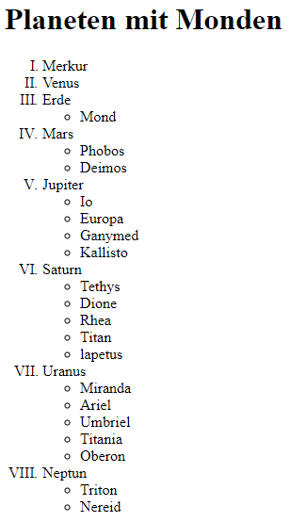Aufgabe 1) Ergänzen Sie die Seite "01_Planeten.html" so, dass die Planeten selbst als Liste mit römischen Zahlen uns zu jedem Planeten die Monde mit hohlen Kreisen als Aufzählungssymbol aufgelistet werden (siehe rechts). Verwenden Sie hierzu html-Listen.

Aufgabe 2) Formatierung
Diese Aufgabe bezieht sich auf die Dateien "02_FoerdervereinHHS.html" und "02_style.css".
Legen Sie folgende Formatierungen fest:

2.1) Alle Überschriften sind zentriert.
2.2) Überschriften erster Ordnung haben die Schriftgröße 30px
2.3) Überschriften dritter Ordnung haben die Schriftgröße 25px
2.4) Legen Sie eine Klasse namens "hhs" an, die die Schriftgröße auf das anderthalbfache vergrößert und den Text unterstrichen darstellt.

2.5) Ändern Sie den Body der Datei so ab, dass der Begriff "Heinrich-Hertz-Schule" jedesmal wenn er im Text auftritt mit der Klasse "hhs" formatiert wird.

2.6) Alle Rahmen (body, main, nav, aside und footer) sind schwarz, zwei Pixel breit und durchgezogen.

2.7) Alle Außen- und Innenabstände sind 5 Pixel breit, außer bei Header, dort ist der Außenabstand 20 Pixel und der Innenabstand 80 Pixel.

2.8) In den Artikeln ("article") sind die Zeilenabstände 1,5 em

2.9) Im "footer" ist die Schriftgröße auf "large", die Schriftfarbe auf blau und die Schriftart auf "Arial" zu setzen.

2.10) Formatieren Sie die Navigation so, dass sie ohne Unterstreichung, ohne Aufzählungssymbole und ohne zusätzliche Abstände dargestellt wird.
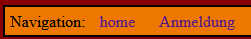
Aufgabe 3) Formular erstellen
Ergänzen Sie folgendes Formular im main-Bereicht der Seite "03_Anmeldeformular.html". Wenn die Daten abgeschickt werden sollen Sie zu "auswertung.php" im gleichen Verzeichnis geschickt werden.

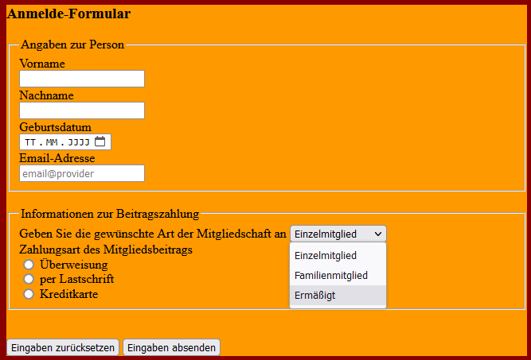
submit-Button
reset-Button
Radio-Buttons
Dropdown-Liste
Textfeld
Textfeld
Datumsfeld
Emailfeld
Aufgabe 4) Layout mit CSS:

Gestalten Sie ein Tennisfeld (inclusive der weißen Linien) mit einem CSS-Grid-Layout. Auch die äußere Randlinie des Tennisfeldes soll zu sehen sein. (Die Bemaßungen dienen nur zur Orientierung und sind nicht darzustellen). Hierzu können Sie die Datei „04_Tennis.html“ verwenden.

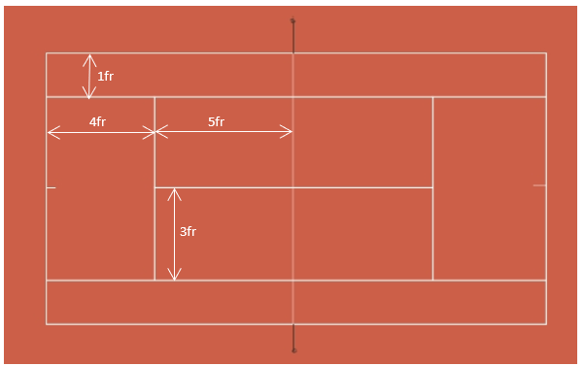
Aufgabe 5) Verdoppeln

Ausgangspunkt für diese Aufgabe ist die Legende vom Reiskorn und dem Schachbrett, nach der der Erfinder des Schachbretts als Lohn nur ein paar Reiskörner gefordert hat. Auf dem ersten Feld 1 Korn auf dem zweiten zwei, auf dem dritten 4 auf dem vierten 8, bis zum 64.ten Feld. Hier in dieser Aufgabe werden nur die ersten 16 Felder betrachtet. So, wie die Webseite derzeit eingerichtet ist, werden, je nachdem wieviel Platz zur Verfügung steht, die 16 Felder in zwei, drei oder vier Spalten dargestellt:
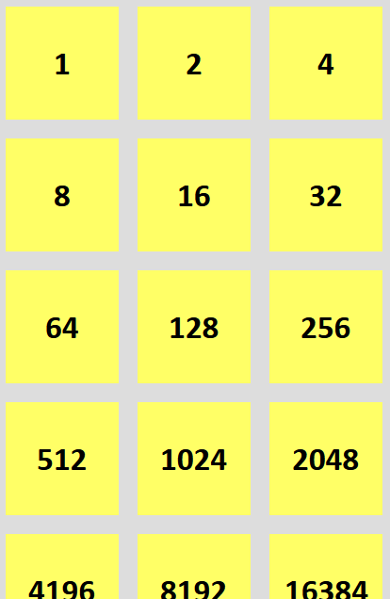
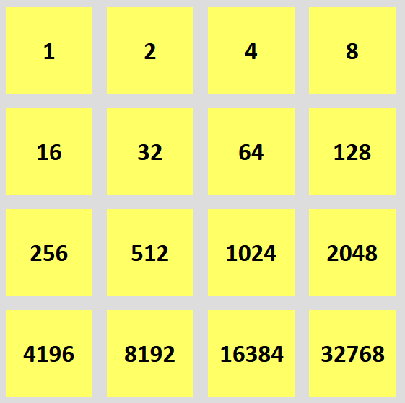
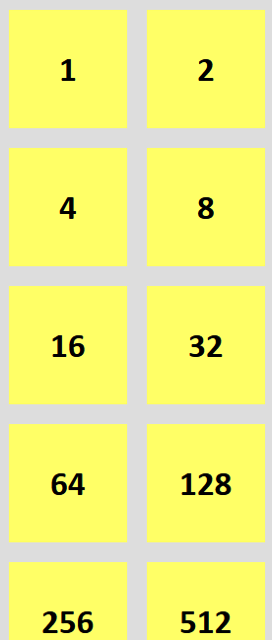

Die zwei- und die vierspaltige Darstellung ist in Ordnung, die dreispaltige soll vermieden werden. Ergänzen Sie die Webseite und die CSS-Datei so, dass keine dreispaltige Darstellung erscheint. Reicht der Platz für die vierspaltige Darstellung nicht aus, soll die zweispaltige Darstellung erscheinen.
Verwenden Sie hierzu die Dateien "05_Verdoppeln.htm" und "05_Verdoppeln.css".

